Gmina Mstów przygotowuje na sprzedaż 9 działek budowlanych w miejscowości Krasice, stanowiących mienie komunalne.
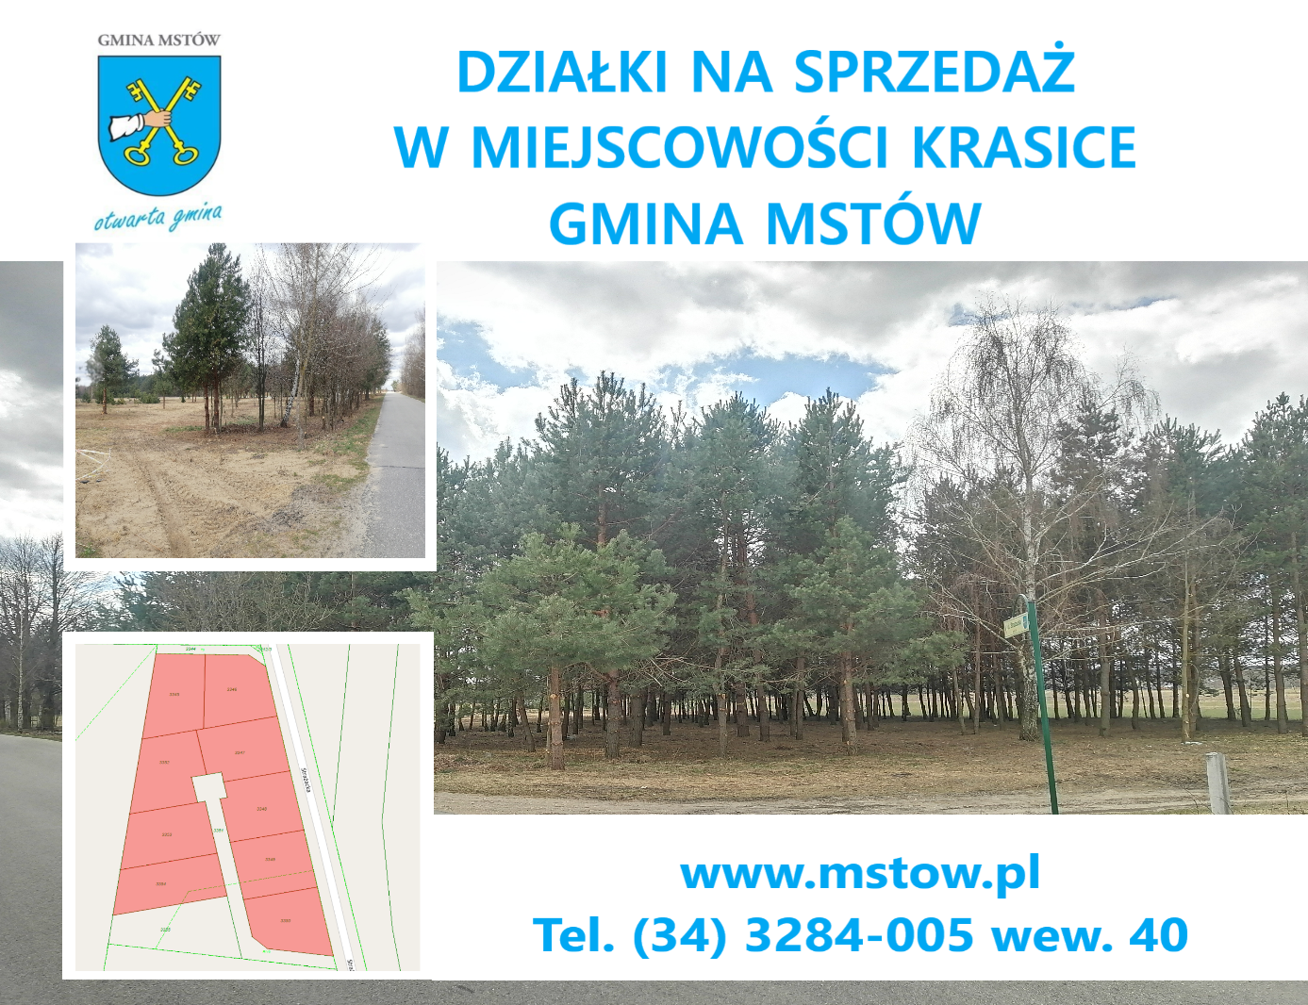
Działki położone są w cichej i spokojnej lokalizacji w miejscowości Krasice. Najbliższe otoczenie nieruchomości stanowią malownicze tereny rolne i leśne. Obszar otaczający działkę obfituje w liczne tereny zielone, zapewniając świeże i czyste powietrze. Jest to idealny teren dla miłośników grzybobrania. W najbliższym otoczeniu znajduje się rozproszona zabudowa mieszkaniowa, budynek szkoły oraz strefa rekreacji ruchowej (plac zabaw, siłownia zewnętrzna, boisko sportowe). Teren jest płaski, niezagospodarowany i porośnięty częściowo drzewami iglastymi.
Działki posiadają regularny kształt zbliżony do prostokątów/trapezów, ich powierzchnie wynoszą ok. 800 m² (dokładne powierzchnie przedstawia tabela poniżej). Działki częściowo posiadają bezpośredni dostęp do drogi publicznej- ul. Strażackiej, natomiast do części działek dojazd będzie odbywał się poprzez projektowaną drogę wewnętrzną. Nieruchomość posiada dostęp do uzbrojenia terenu w postaci sieci wodociągowej i energetycznej. W zasięgu nieruchomości przebiega sieć gazowa.

Działki przeznaczonej do sprzedaży w miejscowości Krasice
L.p. | Numer działki | Powierzchnia działki w m²
 | 3345 | 800
 | 3346 | 800
 | 3347 | 810
 | 3348 | 801
 | 3349 | 800
 | 3350 | 800
 | 3352 | 836
 | 3353 | 845
 | 3354 | 850
W najbliższym otoczeniu nieruchomości znajdują się: Szkoła Podstawowa im. Św. Huberta w Krasicach, Kościół Opatrzności Bożej oraz budynek OSP w Krasicach. Działki zlokalizowane są ok. 7 km od centrum Mstowa. Można do nich dojechać drogą gminną 631036 S (od strony Mstowa), drogą powiatową DP 1024S (od strony Kłomnic, Skrzydlowa), drogą wojewódzką 786 (od strony Mokrzeszy).
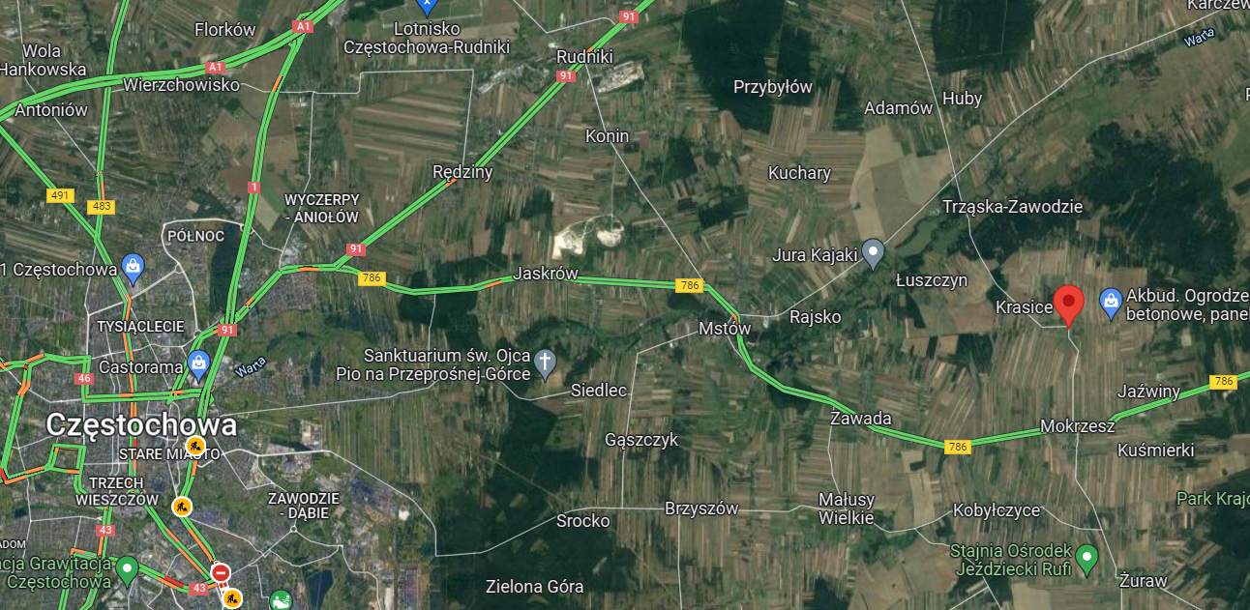
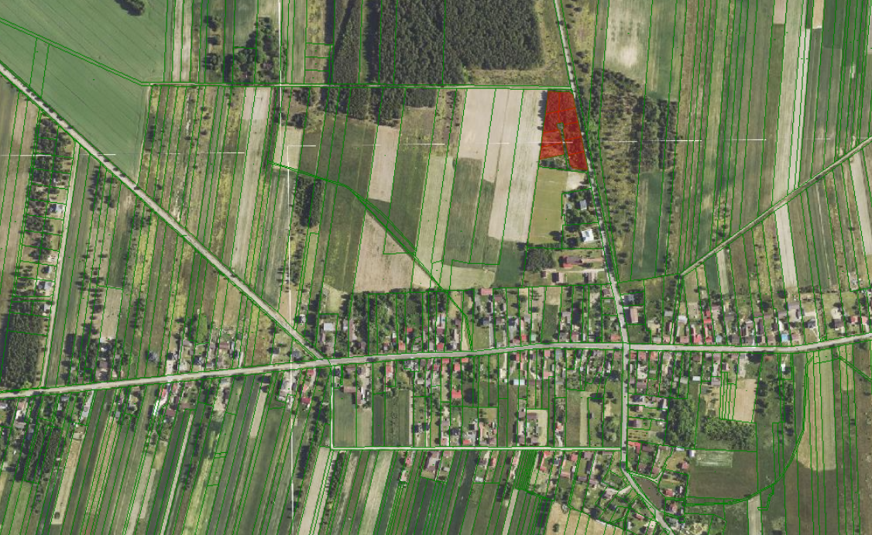
Zgodnie z miejscowym planem zagospodarowania przestrzennego Gminy Mstów częściowo w granicach sołectwa Krasice, zatwierdzonym Uchwałą Nr XVII/138/2016 Rady Gminy Mstów z dnia 25 kwietnia 2016 r. działki nr: 3345, 3346, 3347, 3348, 3349, 3350 i 3351 w obrębie Krasice w całości leżą w terenie zabudowy mieszkaniowej jednorodzinnej z usługami, oznaczonym symbolem „5MN/U”. Natomiast działki nr: 3352, 3353, 3354 i 3355 w obrębie Krasice częściowo leżą w terenie zabudowy mieszkaniowej jednorodzinnej z usługami oznaczone symbolem „5MN/U” oraz w pozostałej części leżą w terenie rolniczym z dopuszczalnym przeznaczeniem- teren zabudowy zagrodowej, oznaczenie symbolem”15R”.

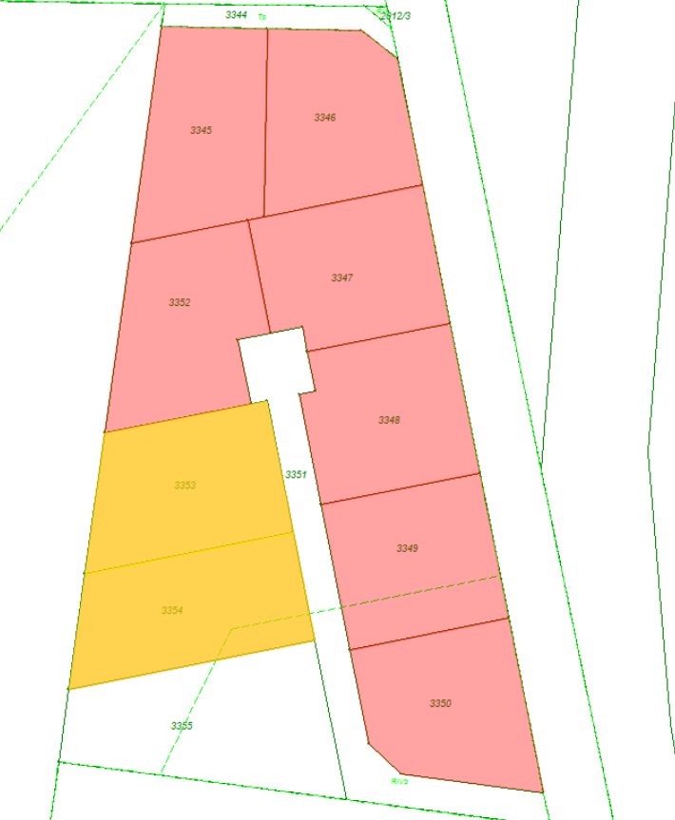
Warunki przetargu:
- Przetarg odbędzie się w dniu 27 czerwca 2022 r. o godz. 10⁰⁰, w siedzibie Urzędu Gminy Mstów przy ul. Gminnej 14- sala nr 31.
- W przetargu mogą brać udział osoby fizyczne i prawne, jeżeli wpłacą wadium (w wysokości określonej w ogłoszeniu) na nr konta bankowego Urzędu Gminy Mstów- Oddział Jura Bank w Mstowie: 91 8256 0007 2001 0000 0039 0004.
- Termin wpłacenia wadium upływa w dniu 22 czerwca 2022 r. Wpłacone wadium zostanie:
- zaliczone bez odsetek na poczet ceny nabycia, jeżeli osoba wpłacająca wadium wygra przetarg,
- zwrócone bez odsetek w ciągu 3 dni roboczych (licząc od dnia zamknięcia przetargu), jeżeli osoba wpłacająca wadium nie wygra przetargu,
- zatrzymane (nie podlega zwrotowi), w razie uchylenia się osoby, która wygra przetarg, od zawarcia umowy.
- Cenę wywoławczą należy podwyższyć o 1% postąpienia, z zaokrągleniem w górę do pełnych dziesiątek złotych.
- Cenę nieruchomości osiągniętą w przetargu należy wpłacić na rachunek Urzędu Gminy Mstów przed zawarciem umowy notarialnej. Powyższa kwota winna być zaksięgowana na koncie na 3 dni przed spisaniem aktu notarialnego.
- Koszty notarialne poniesie nabywca.
Wszelkich dodatkowych informacji udziela się w siedzibie Urzędu Gminy Mstów (pokój nr 8), tel. 34 3284-005 wew. 40.

